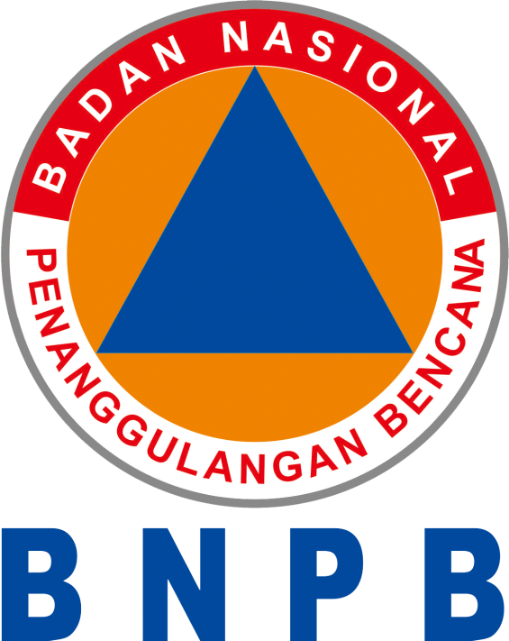 | BADAN NASIONAL PENANGGULANGAN BENCANA  Gedung GRAHA BNPB Jalan Pramuka Kav. 38, Jakarta Timur, 13120  Telepon : 021-2982 7793, Faksimile : 021-2128 1200  Situs : http://www.bnpb.go.id

Nomor : B- /BNPB/[unit]/[klasifikasi]/11/2026 November 2026
Sifat : Segera
Lampiran : -
Perihal : Permohonan Data Displacement Tracking Matrix (DTM) Indonesia

Yth. Chief of Mission
International Organization for Migration (IOM) Indonesia
Sampoerna Strategic Square, North Tower, Lantai 10, Jalan Jenderal Sudirman Kav. 45-46, Jakarta 12930

Dalam rangka perencanaan penanganan pengungsi dan penyintas bencana, BNPB sedang mengintegrasikan data perpindahan penduduk akibat bencana ke dalam sistem informasi risiko bencana. Kami menghargai kerja sama BNPB dengan IOM Indonesia dalam pelaksanaan Displacement Tracking Matrix (DTM) selama ini.
Sehubungan dengan hal tersebut, kami memohon berbagi data DTM Indonesia (dataset penilaian lokasi pengungsian dan angka perpindahan penduduk pada kejadian bencana), termasuk yang belum dipublikasikan, beserta metadata dan metodologinya. Data akan kami gunakan secara agregat pada tingkat wilayah (kabupaten/kota atau kecamatan) dan tidak akan kami publikasikan dalam bentuk data pribadi. Sumber data akan kami cantumkan pada setiap penggunaan.
In English: BNPB respectfully requests IOM Indonesia to share its Displacement Tracking Matrix (DTM) datasets for Indonesia, including site-assessment data and displacement figures with metadata and methodology, for integration into BNPB's disaster risk information system and displacement planning. The data will be used in aggregate only, with IOM credited as the source, and no personal data will be published. We would welcome a discussion on the preferred data-sharing arrangement.
Untuk koordinasi lebih lanjut dapat menghubungi narahubung Sdr. Alfatehan Septianta, Staf Ahli Kepala BNPB Bidang Riset, Inovasi dan Kerja Sama Perguruan Tinggi (No HP: [nomor HP]).
Demikian permohonan kami, atas perhatian dan kerja sama Bapak/Ibu kami ucapkan terima kasih. Thank you for your kind attention and cooperation.

[Jabatan penanda tangan]

[Nama dan gelar penanda tangan]

